9 мая 2014 года около братской могилы п. Конышевка состоялся митинг, посвященный 69 годовщине Победы а Великой Отечественной войне.
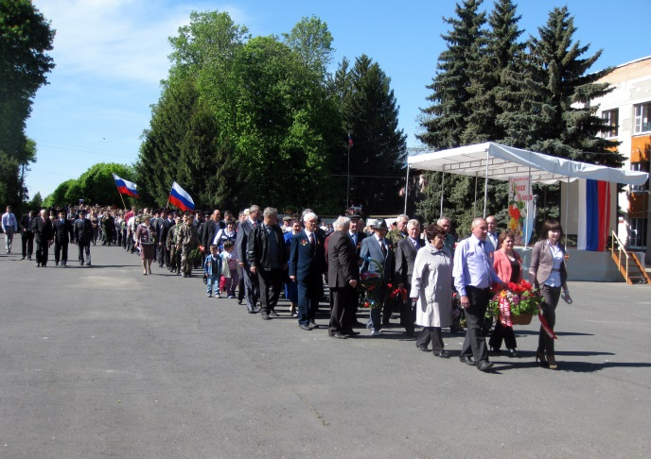
День Победы – великий день, главный праздник страны. В памяти поколений этот день останется навсегда.
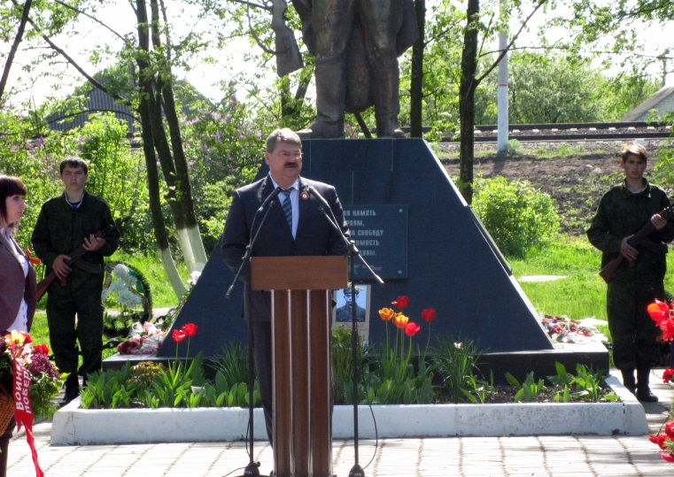
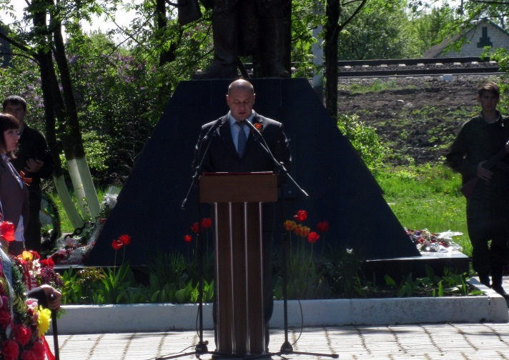
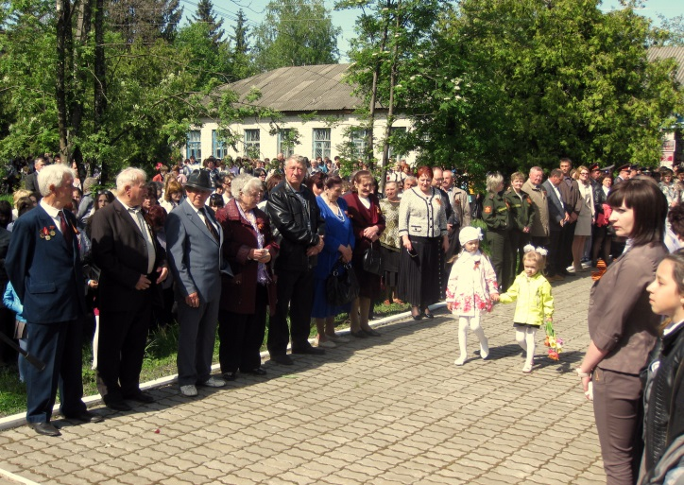
В торжественном митинге с теплыми словами поздравления к ветеранам, гостям и жителям п. Конышевка обратились Глава Конышевского района Дмитрий Александрович Новиков, председатель Администрации Курской области, председатель комитета физической культуры и спорта Курской области Александр Алексеевич Марковчин, председатель Представительного Собрания Конышевского района Татьяна Александровна Лапина, глава п. Конышевка Александр Сергеевич Краснов, представитель военкомата.

К памятнику павшим воинам были возложены венки и живые цветы.

Митинг закончился минутой молчания.

